本系统需要的环境和工具如下：

Idea、mysql、navicat、maven、node.js、vscode、redis

第一步：导入数据库

Navicat中新建数据库，字符集选择utf8，排序规则选择utf8_general_ci，数据库名ape-library

之后在创建的数据库上右键，点击运行sql文件，在文件夹中找到sql文件后运行

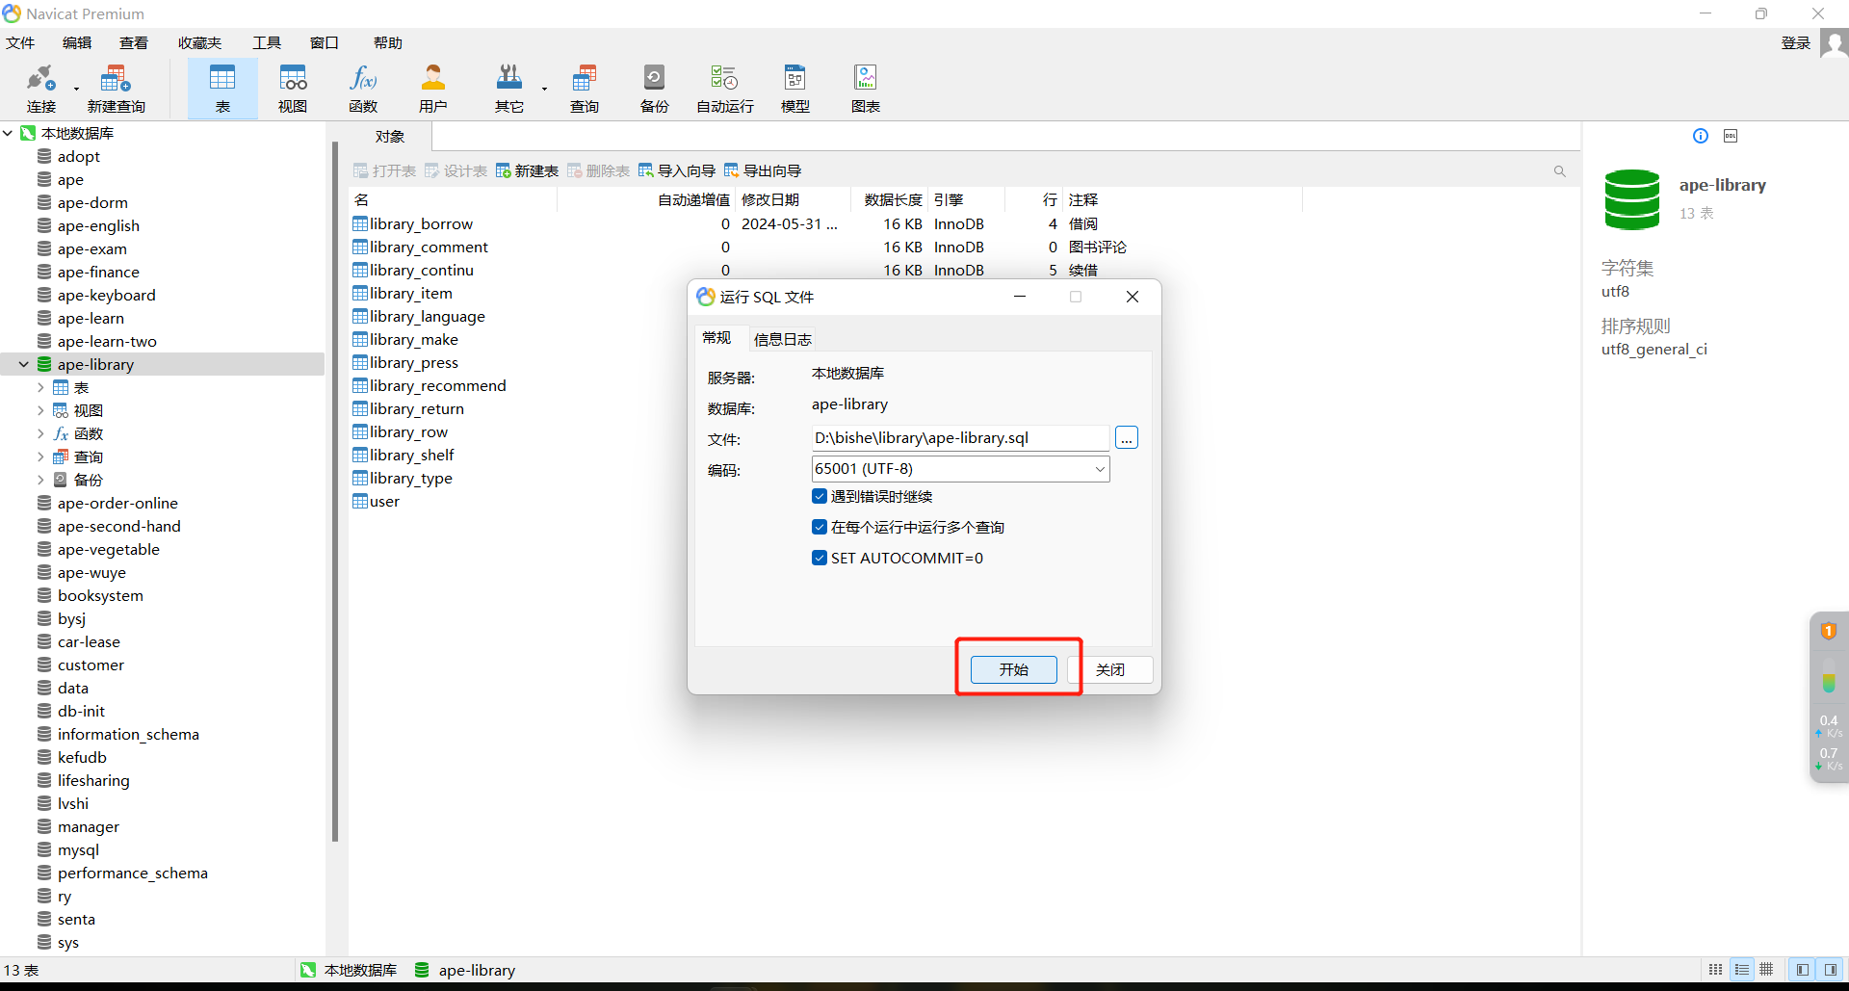

第二步：后端运行

Idea导入项目

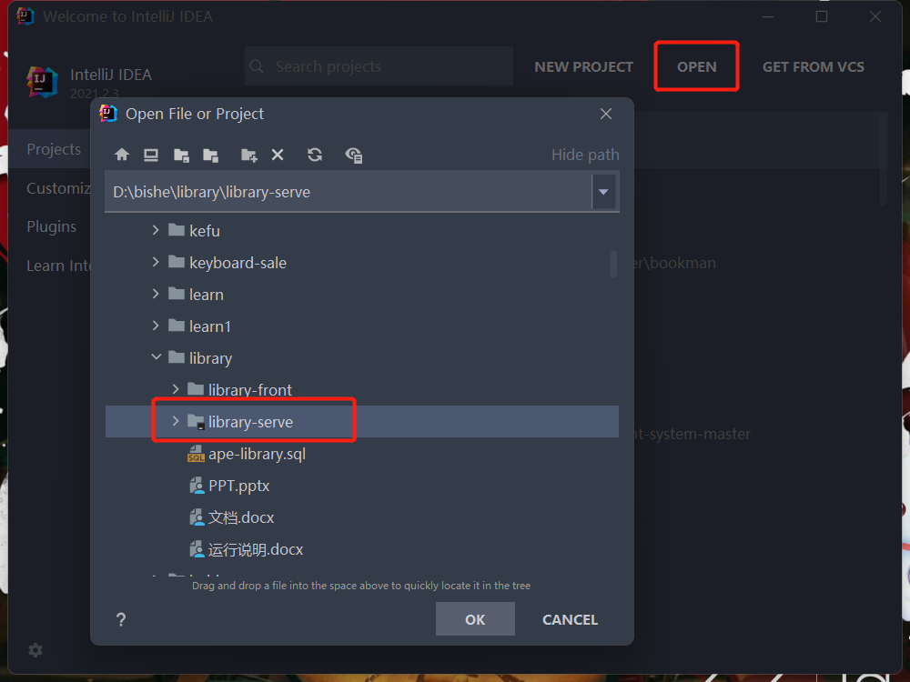

导入之后修改maven的配置。

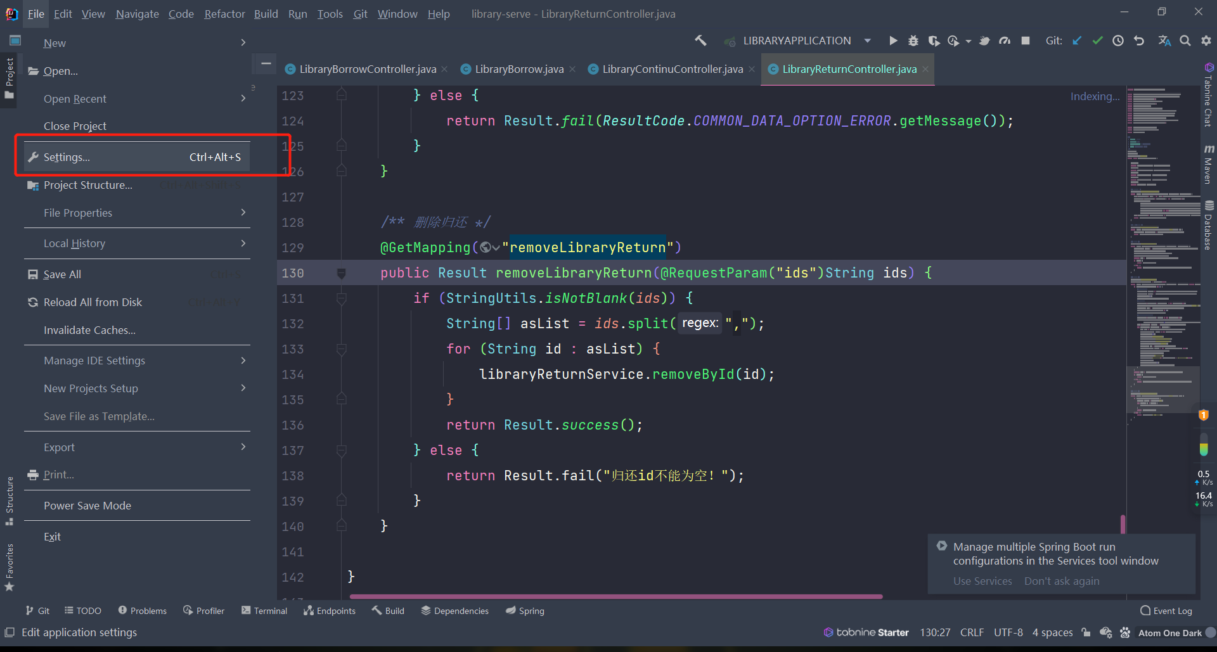

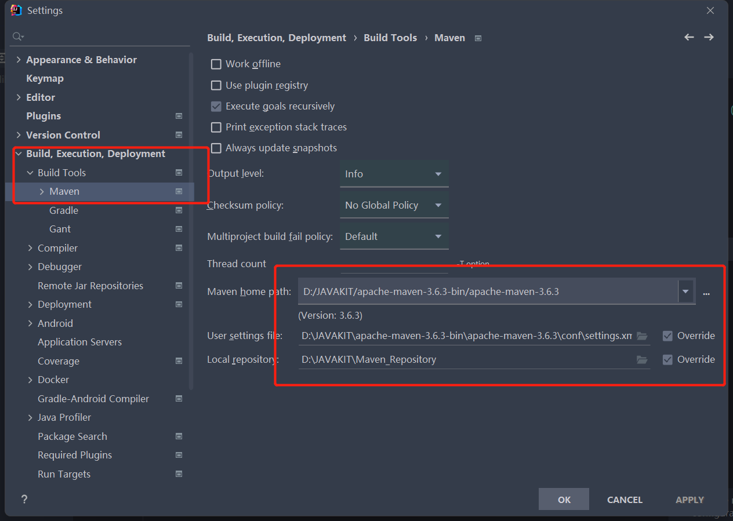

之后修改自己的数据库密码：

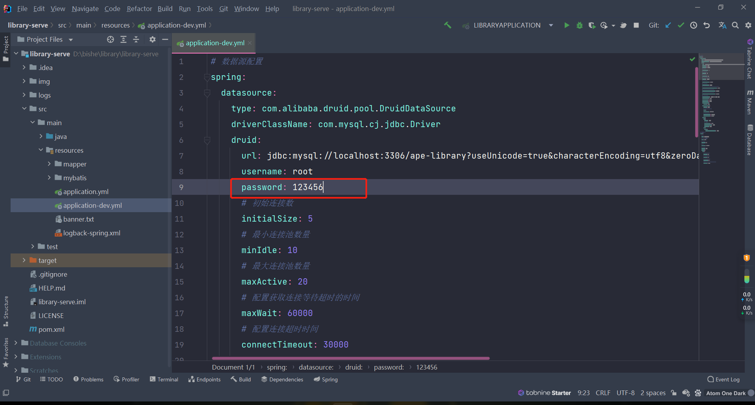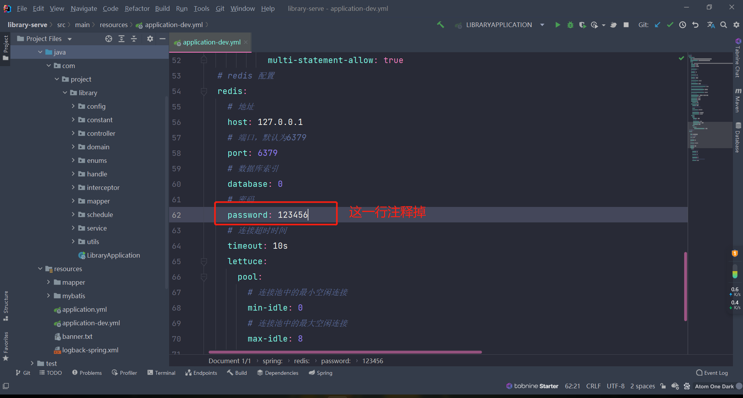

之后找到启动了启动

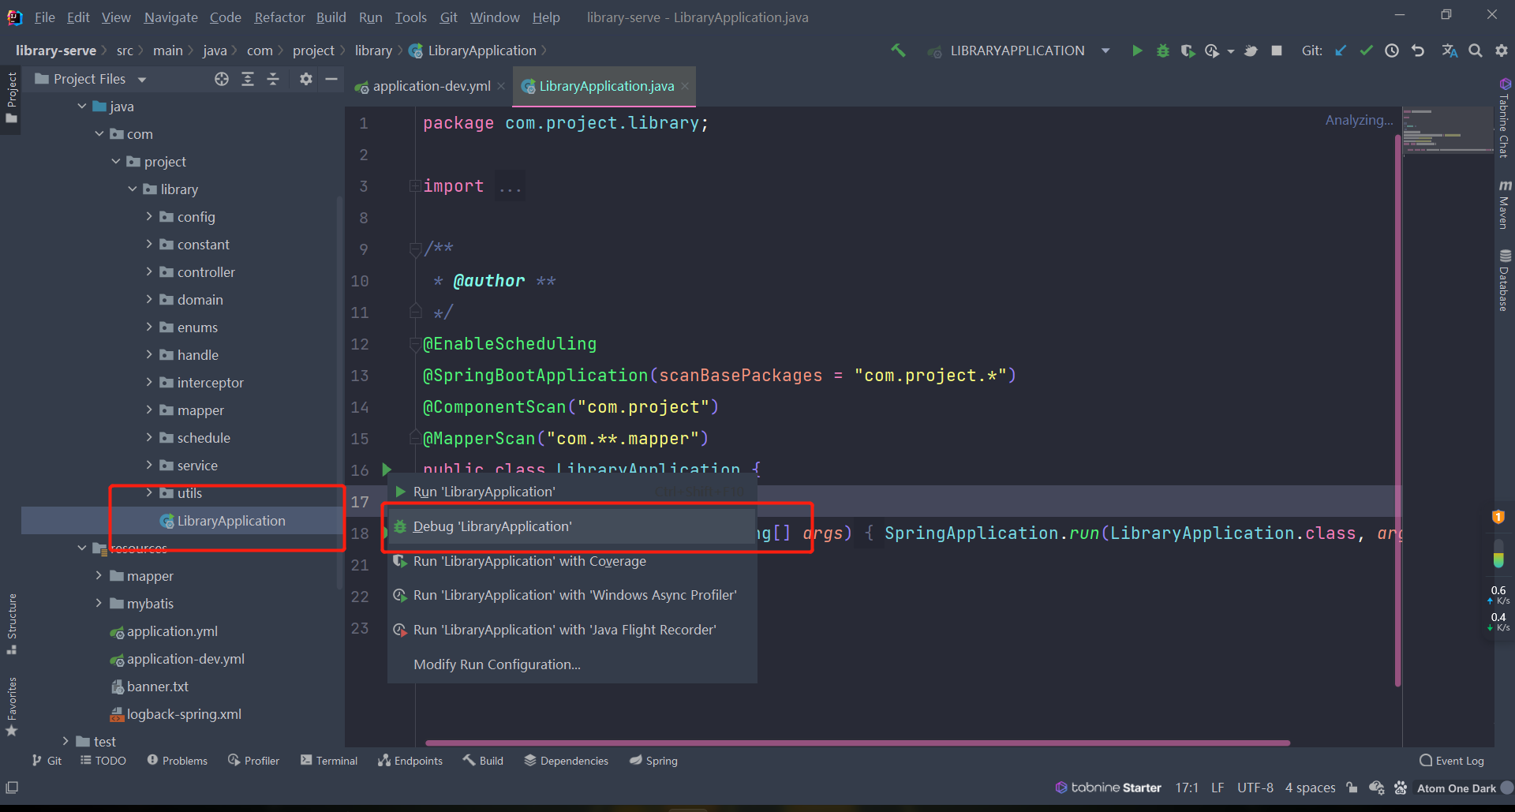

第三步：打开redis

双击即可运行

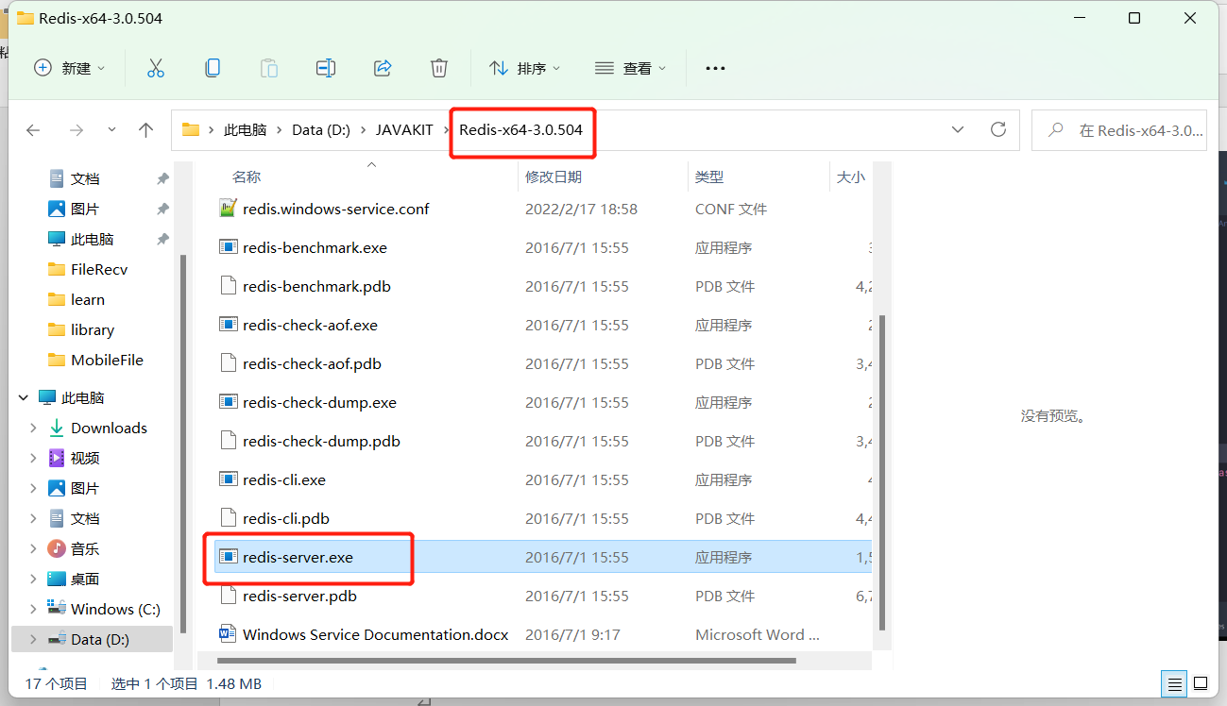

第四步：运行前端

Vscode左上方文件，打开文件夹：

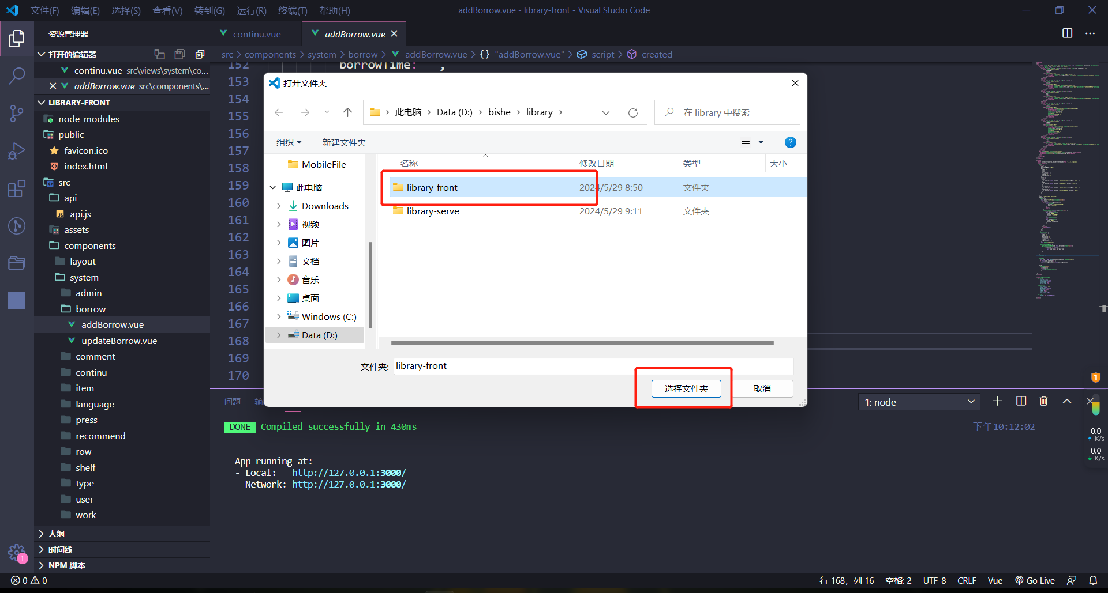

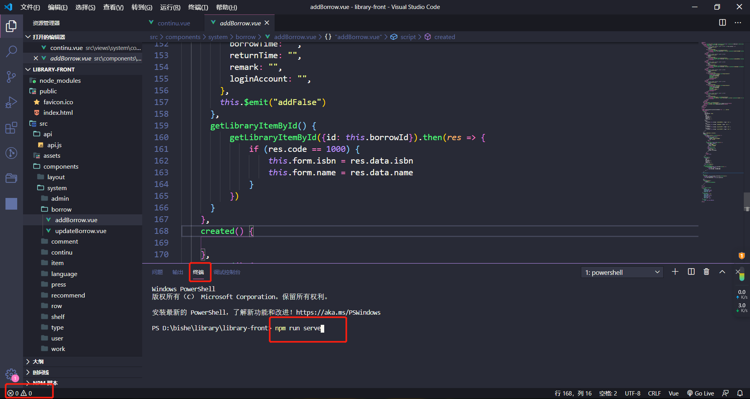

输入npm run serve回车运行

出现下图则运行成功

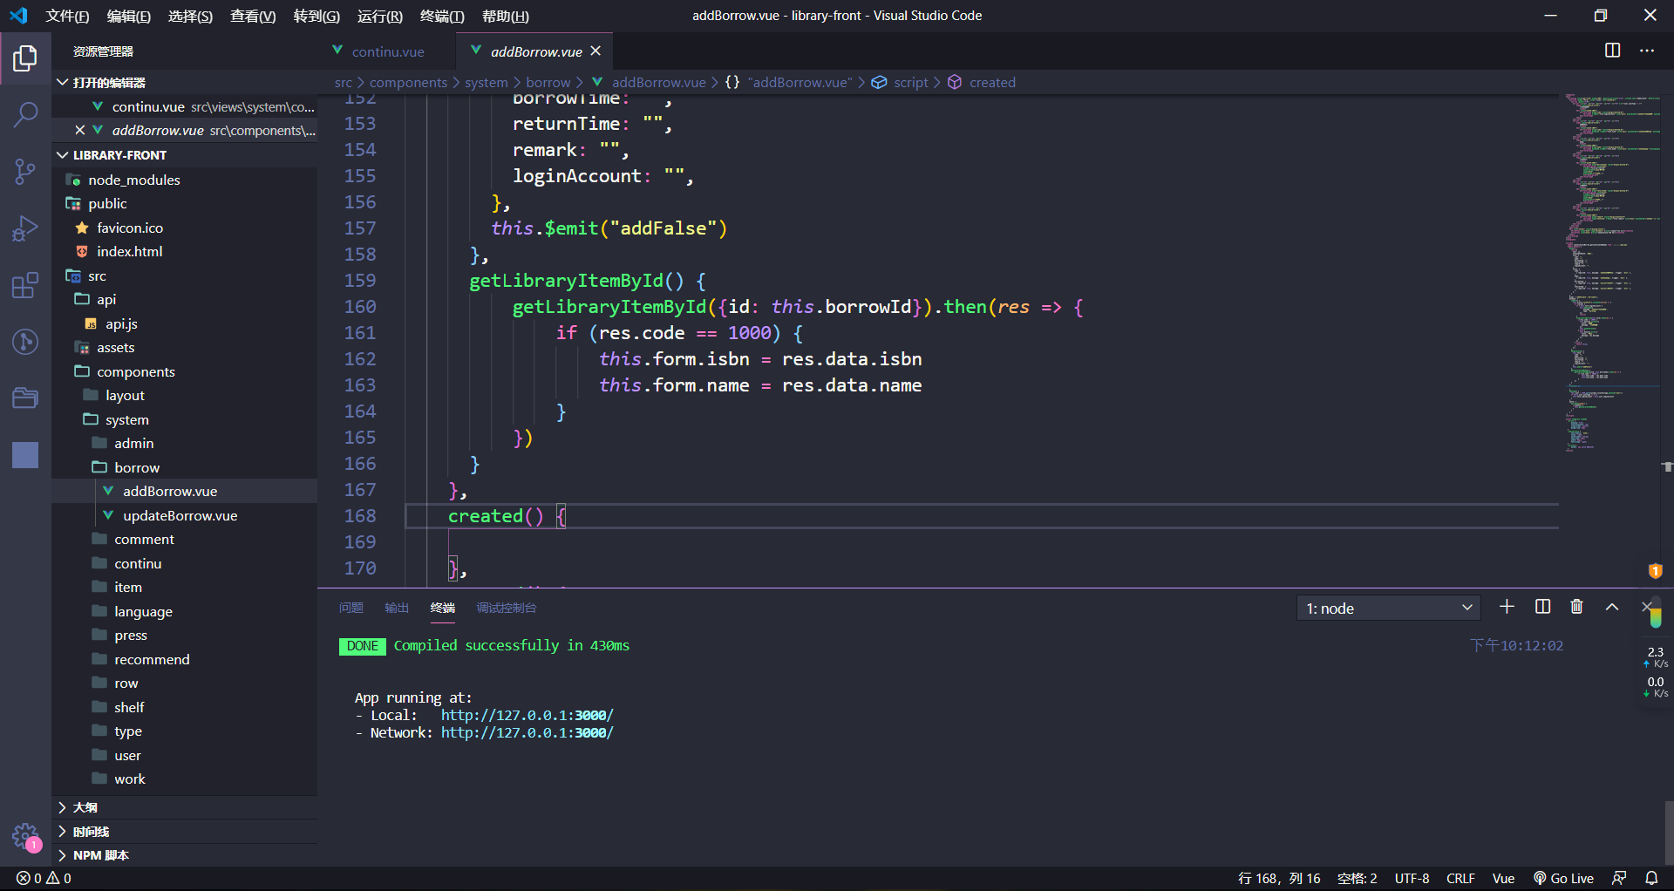

之后浏览器输入http://localhost:3000